

CVA.View.Comissionamento

Manual de utilização

|  |  |  |  |
| --- | --- | --- | --- |
| **Controle de Versões** | | | |
| **Versão** | **Data** | **Autor** | **Notas da Revisão** |
| 1.0 | 22/05/2017 | Lourenço A. Lunardelli | Criação do Documento |

|  |  |  |  |
| --- | --- | --- | --- |
| **Cliente** | **Projeto** | | |
| *CVA Consultoria* |  | | |
| **Responsável Técnico** | **Gerente de Projeto** | **Data entrega** | |
| *Giuliano Costa* | *Luis Fernando Neves* | *N/A* | |
| **Lista de Participantes** | | **Cargo** | **Empresa** |
| *Giuliano Costa* | | *Responsável Técnico* | *CVA* |
| *Luis Fernando Neves* | | *Gerente de Projeto* | *CVA* |
| *Eduardo Gonçalves* | | *Desenvolvedor* | *CVA* |

# **SUMÁRIO**

SUMÁRIO 2

SOBRE O DOCUMENTO 3

INSTALAÇÃO 4

INICIALIZAÇÃO 7

UTILIZAÇÃO 9

SUPORTE 12

# **SOBRE O DOCUMENTO**

Este manual tem como objetivo explanar sobre o funcionamento do **Add-on CVA.View.Comissionamento**, dando ao usuário total apoio na hora da instalação e utilização do mesmo. Abrange todas as telas do Add-on, o fluxo a ser seguido e informações como responsáveis pelo desenvolvimento e suporte.

# **INSTALAÇÃO**

Para instalar o **Add-on**, o usuário deverá acessar o menu **Administração de add-on**, através do menu a seguir:

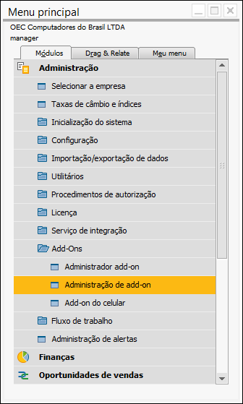

Após os passos acima, a seguinte tela é apresentada:

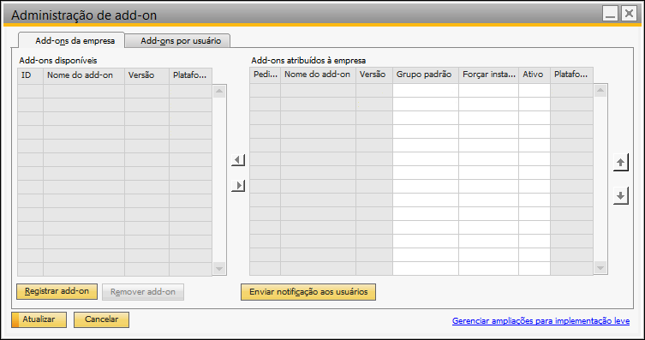

Nesta tela, o usuário deverá clicar no botão  para selecionar o arquivo de instalação (**.ard**). Após o clique uma nova tela é apresentada:

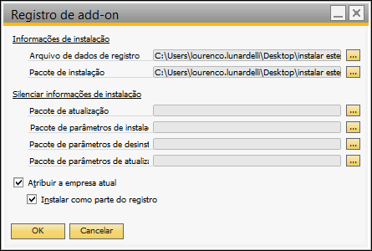

No campo **Arquivo de dados de registro**, deve-se informar o caminho do arquivo de instalação e o checkbox **Instalar como parte do registro** deve estar marcado. Por fim, o usuário deve clicar no botão .

Uma tela de instalação padrão do Windows é apresentada. Apenas clica-se no botão **Instalar** para que o processo seja concluído.

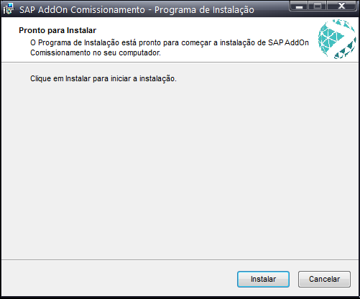

Após este processo, o **Add-on** deverá aparecer na lista. Apenas altere o **Grupo padrão** conforme a sua necessidade; neste caso, deixaremos selecionada a opção **Automático**, marcaremos o checkbox **Forçar instalação** e clicaremos no botão .

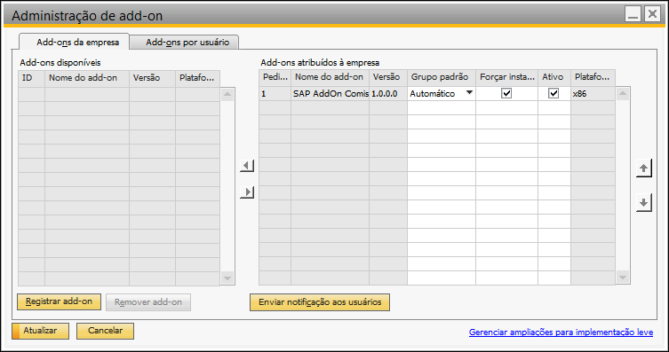

# **INICIALIZAÇÃO**

Após o processo de instalação, o **Add-On** deve ser inicializado, acessando o menu **Administrador add-on**, através do menu a seguir:

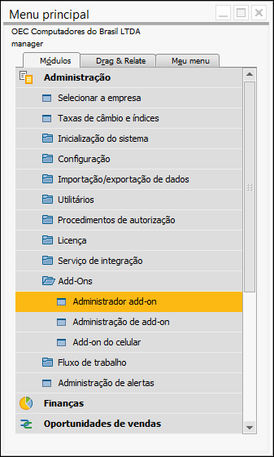

Após os passos acima, a seguinte tela é apresentada:

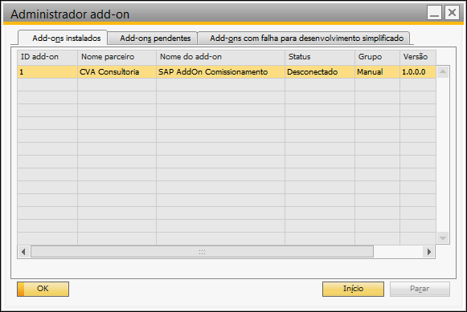

Aqui devemos selecionar o **Add-on** e clicar no botão  para que o status do mesmo seja alterado para **Conectado**. Após este processo, estará pronto para a utilização.

# 

# **UTILIZAÇÃO**

Para utilizar o **Add-on**, o mesmo pode ser acessado através do menu a seguir:

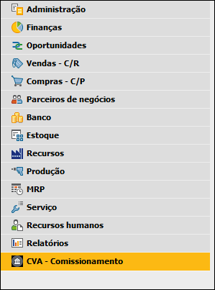

O menu acima apresentado é subdividido em:

* Tipos de comissão: esta tela serve para cadastrar novos tipos de comissão. O campo **Código** é preenchido automaticamente, fazendo com que o único campo obrigatório seja o **Nome**. Após inseridas as informações, deve-se clicar no botão .

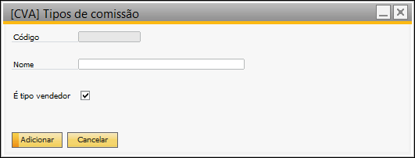

* Critérios de comissão: esta tela serve para cadastrar novos critérios de comissão. O campo **Código** e **Posição** são preenchidos automaticamente, fazendo com que o único campo obrigatório seja o **Nome**. Após inseridas as informações, deve-se clicar no botão .

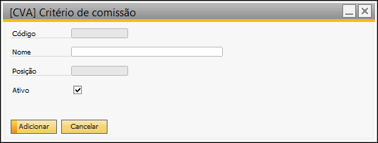

* Priorização de critérios: esta tela serve para colocar em ordem decrescente de prioridade os critérios de comissão. Deve-se selecionar a linha e movê-la através das setas  e . Após ordenados os critérios, deve-se clicar no botão .

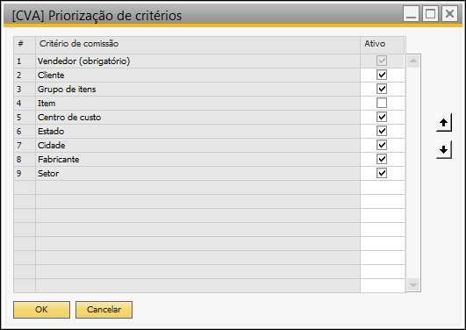

* Regras de comissão: esta tela serve para cadastrar novas regras de comissão. Os campos obrigatórios são: **Comissionado**, **Momento da comissão** e **% de comissão**. Após inseridas as informações, deve-se clicar no botão .

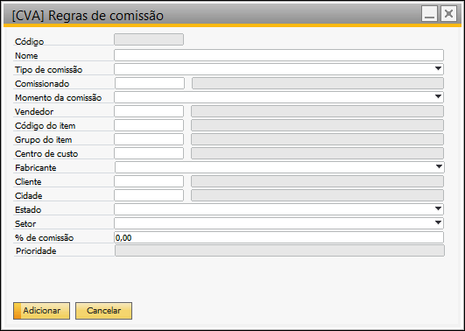

* Cálculo de comissão: esta tela serve para realizar o cálculo de comissão e para isso é necessário informar a **Data inicial**, a **Data final** e pelo menos um dos 3 filtros (Todas, Pagas e Não Pagas). Após inserir as informações, deve-se clicar no botão .

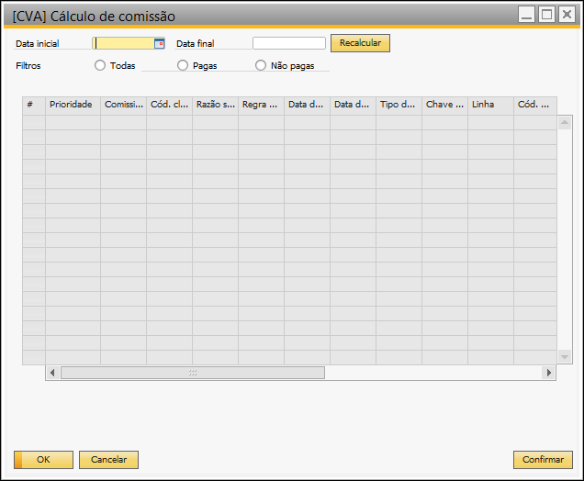

* Pagar comissão: esta tela serve para realizar o pagamento (baixa) das comissões em aberto. É necessário informar a **Data inicial**, a **Data final** e clicar no botão . Na aba **Resumido**, aparecerá a soma de todas as comissões e na aba **Detalhado** é possível selecionar as notas individualmente. Após marcar o checkbox da coluna **Pagar** referente às comissões que serão pagas, deve-se clicar no botão .

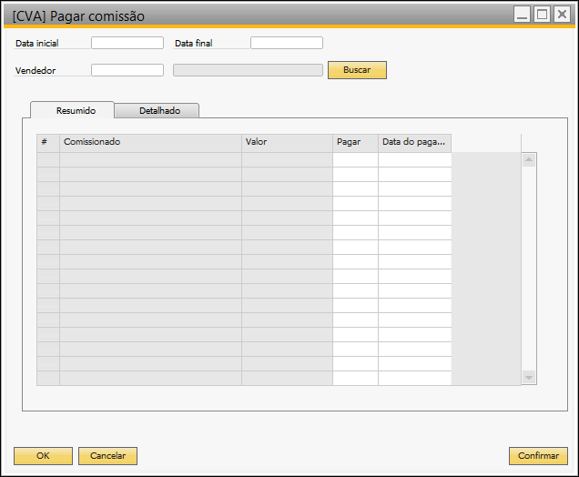

* Relatório de comissão: ao clicar nesta opção, será aberto automaticamente um relatório das comissões registradas no sistema.

# **SUPORTE**

|  |  |  |
| --- | --- | --- |
| **Contato** | | |
| **Nome** | **E-mail** | **Conhecimento** |
| Giuliano Costa | [giuliano.costa@cvaconsultoria.com.br](mailto:giuliano.costa@cvaconsultoria.com.br) | Técnico |
| Alessandra Pereira | [alessandra.pereira@cvaconsultoria.com.br](mailto:giuliano.costa@cvaconsultoria.com.br) | Consultor |